|  |
| --- |
|  |
| Bodyflex Estrategia Corporativa |
|  |
|  |
| **Francisco Javier Calderón Navarro** |
|  |

|  |
| --- |
| **18/05/2015** |

Informe de Actividad de Graduación para optar al Grado de   
Magíster en Tecnologías de la Información y Gestión.

Profesor Supervisor

**RODRIGO SANDOVAL URRICH**

Tabla de contenido

1 Introducción 3

2 Descripción detallada y levantamiento del problema 4

3 Definiciones teóricas 5

4 Aplicación de las técnicas, recomendaciones 9

4.1 Estrategia 9

4.1.1 Sistema Organización 10

4.1.2 Diagnóstico del Sistema Entorno 0

4.1.3 Diagnóstico del Sistema Organización 0

5 Evaluación de los resultados 9

6 Conclusiones 10

7 Anexos 11

RESUMEN

*(Escriba un resumen, de una sola página, que describe el contexto y el trabajo realizado)*

# Introducción

El presente trabajo pretende establecer los cimientos del emprendimiento bautizado Bodyflex, este proyecto tiene por propósito promocionar a profesionales del deporte por medio de una plataforma web en la cual un suscriptor que requiere asesoría deportiva pueda encontrar y contratar los servicios de un determinado profesional según su perfil de especialización (estudios y experiencia), en la plataforma, el profesional contará con un perfil web por medio del cual podrá interactuar con la comunidad, compartir información por medio artículos relevantes, publicar eventos en los que participará o ha participado, mostrar su información académica y experiencia profesional además de compartir fotografías y videos, información que permitirá a un suscriptor hacerse una idea del perfil del profesional candidato a contratar.

# Descripción detallada y levantamiento del problema

# Definiciones teóricas

**Modelo Sistémico de Gestión Estratégica**

El Modelo de gestión estratégica propuesto observa la gestión de organizaciones como un Macro Sistema compuesto por el Sistema Entorno y el Sistema Organización, cada sistema es un conjunto de entidades, objetos, ideas, en relaciones estables de interdependencia con otros sistemas y con sus elementos componentes con el objeto de lograr determinados propósitos y resultados, las ventajas del modelo MSGE son:

* Aplicar el Enfoque Sistémico que implica observar las organizaciones y su gestión como un macro sistema, en relaciones de interdependencia, aplicar el pensamiento sistémico e innovar con tecnologías de componentes de la gestión moderna.
* El enfoque sistémico mira el mundo en término de relaciones. Son las relaciones y en especial su dinámica lo que define a un sistema, su carácter resulta del tipo de acciones y relaciones que establezca.
* La totalidad no logra ser cabalmente entendida con el conocimiento de sus partes componentes. El operar de la totalidad guarda relación con la manera como las partes se relacionan entre sí. Es en su dinámica de relaciones que logramos comprender tanto el operar de la totalidad como el carácter mismo de sus partes.
* El enfoque sistémico procura explicar el comportamiento de un determinado fenómeno a través del comportamiento de otros fenómenos que entran en relación con el primero. En la dinámica de relaciones entre entidades diversas muchas veces acontece que los roles de causa y efecto se intercambian. La primera cualidad de la red de relaciones es su no linealidad, va en todas direcciones.
* Lo planteado en los puntos anteriores muestra las limitaciones del análisis y enfatiza que lo importante en un sistema no son sólo sus componentes sino la particular dinámica que éstos desarrollan entre sí. No tiene sentido examinar un determinado elemento abstraído de su red de relaciones con otros componentes. No es posible hacer descender la mirada al nivel de los componentes sin perder de vista la totalidad de la que son parte. La mirada de conjunto (Visión de helicóptero) es un rasgo característico del enfoque sistémico.

**Diagnóstico del Sistema Entorno**

El Sistema Entorno lo componen el Entorno Macro y el Entorno Sectorial y el propósito de estos es señalar el contexto o ambiente de negocios en el cuál actúa la organización y los desafíos que le impone el entorno, las oportunidades y amenazas provenientes de las situaciones P.E.S.T.A, de las Condiciones y posibilidades existentes en el entorno y los desafíos que el sistema entorno le presenta a la empresa.

**Determinación de las Condiciones en que se Desarrolla la Gestión Empresa**

Las condiciones del entorno son generadas por las Situaciones y la estructura del sector, el aporte más relevante para identificar las condiciones es el Modelo de las 5 Fuerzas de M. Porter, la estructura del sector determina “el atractivo del sector” en términos de la Rentabilidad de largo plazo susceptible de obtener.

Lo óptimo para las Organizaciones respecto de la rentabilidad a alcanzar es que no haya amenaza de nuevos ingresos, que no exista rivalidad entre los competidores existentes, que no existan productos sustitutos, y que los Proveedores y Clientes no tengan ningún poder negociador.

**Modelo de Red de Valor identificación posibilidades existentes en la Empresa**

Este modelo fue propuesto por los profesores de las universidades de Harvard y Yale, Adam Branderburguer y Barry Nalebuff. Amplía el modelo de Las 5 fuerzas incorporando a los Complementadores y permite comprender las oportunidades de cooperación que existen en un sector.

Según estos autores las empresas Interactúan en relaciones simultáneas de Competencia y Cooperación con sus Proveedores, Clientes, Competidores y Complementadores (son empresas que ofrecen productos distintos a los nuestros pero usan el nuestro en su Producción). Si a los Complementadores les va bien a nuestra empresa también.

Sistema Entorno

Sistema Entorno 1



Sistema Organización 1

**Diagnostico Interno**

Tiene como Propósito Identificar las debilidades existentes en los procesos de gestión, las fortalezas o capacidades distintivas de la gestión de la empresa para sustentar la elección de la estrategia.

Este diagnóstico incluye la evaluación de los procesos de negocios, los procesos de apoyo y los Directivos y de capacidad de acción.

El Diagnóstico Interno incluye los principales procesos de gestión para hacer frente a los desafíos del sistema entorno y dar soporte a la estrategia que se elija para agregar valor a los Clientes e Interesados clave y posibilite el logro de los resultados esperados por la Empresa.

**Modelo de Negocio**

El Modelo de Negocio es una herramienta de gestión utilizada para describir la lógica del negocio de una empresa y permite especificar la forma como la empresa crea valor para sus clientes objetivo, los procesos y recursos clave que utiliza y la forma como obtiene la rentabilidad.

Su objetivo es especificar en forma simple el modelo de negocio de la empresa, este modelo es también muy útil para reformular el modelo de negocio en uso, esta herramienta permite identificar y especificar sistemáticamente los elementos que componen el modelo de negocio.

**Método Canvas**

Planilla simplificada de Modelo de Negocio denominada MÉTODO CANVAS, su objetivo es especificar en forma simple el modelo de negocio de la empresa, este modelo es también útil para reformular el modelo de negocio en uso.

En su aspecto fundamental esta herramienta permite identificar y especificar sistemáticamente los elementos que componen el Modelo de negocio, consiste en dividir el proyecto organizacional en nueve módulos básicos que explican el proceso de cómo una empresa genera ingresos. Estos nueve bloques interactúan entre sí para obtener como resultado diferentes formas de hacer rentable la empresa.

Como resultado de lo anterior, se especifica la oferta de valor ofrecida a los tipos de Clientes objetivos (segmentación), los canales de distribución y las relaciones con ellos, se determinan las fuentes de ingresos y costos y especifican las capacidades, recursos y alianzas necesarias para operar y actividades o procesos esenciales que es necesario ejecutar.

# Aplicación de las técnicas, recomendaciones

## Antecedentes de la empresa

El emprendimiento llamado Bodyflex es un E.I.R.L. creada a mediados del año 2014 y tiene por propósito fundamentar la promoción y difusión de profesionales del deporte por medio de su plataforma web, en la actividad de graduación se establecerán las bases estratégicas, de procesos y la implementación del módulo web *Profesionales* del presente emprendimiento.

## Estrategia

AQUÍ UN PARRAFO DESCRIPTIVO QUE DESCRIBA LA ESTRATEGIA EN SU TOTALIDAD

### Sistema Organización

#### Declaraciones fundamentales

##### Propuesta de valor (¿Qué valor agregamos?)

Bodyflex tiene por propósito promocionar a profesionales del deporte por medio de una plataforma web en la cual un suscriptor que requiere asesoría deportiva pueda encontrar y contratar los servicios de un determinado profesional según su perfil de especialización (estudios y experiencia), en la plataforma, el profesional contará con un perfil web por medio del cual podrá interactuar con la comunidad, compartir información por medio artículos relevantes, publicar eventos en los que participará o ha participado, mostrar su información académica y experiencia profesional además de compartir fotografías y videos, información que permitirá a un suscriptor hacerse una idea del perfil del profesional candidato a contratar.

El valor que provee Bodyflex es posible de ver desde las perspectivas de quien contrata los servicios (suscriptor) y de quien provee del servicio (profesional).

**Desde la perspectiva de quien contrata un servicio (Suscriptor)**

* Alta concentración de profesionales especializados en diversas disciplinas en un portal web.
* Gran cantidad de información (artículos) publicada por los profesionales.
* Interacción con los especialistas por medio de la plataforma.
* Venta de productos deportivos.
* Contratación de servicios deportivos.
* Facilidad de pago por medio del portal

**Desde la perspectiva de quien provee el servicio (Profesional)**

* Portal especializado en profesionales del deporte.
* Para pertenecer a la comunidad se requiere aprobar un proceso de selección.
* Sitio web posicionado en donde podrán ser fácilmente encontrados.
* Plataforma tecnológica amigable que cumple con el objetivo de promocionar.
* Posibilidad de escribir artículos, logra visualización hacia la comunidad y la web.
* Siendo parte de la comunidad accederá variedad de productos y servicios.
* Oportunidad de emprender al representar marca.

##### Clientes (¿Para quiénes y cómo?)

Como mencionamos anteriormente, nuestros clientes corresponden a todos los profesionales del deporte que ofrezcan asesoría deportiva y a todos los que requieren de asesoría deportiva por parte de un profesional del deporte, a ellos les proporcionamos un canal web donde se puedan encontrar, conocer y asesorar.

**Segmentación (¿A quiénes dirigiremos nuestra oferta?)**

Nuestros productos y servicios asociados a los especialistas deportivos se dirigen a todo profesional del deporte en posesión de un título técnico, profesional, grado académico o certificación a fin con capacidad de instruir deportivamente.

El resto de productos y servicios van dirigidos a toda persona que requiera de instrucción deportiva profesional y este apta para recibirla en cuanto a condiciones médicas y de edad.

**¿Cómo hacemos conocidos nuestros productos y servicios?**

Nuestros productos y servicios se deben hacer conocidos por medio de dos canales, internet y presencial, por medio del canal internet realizaremos tareas de posicionamiento web con propósito de que tanto los artículos escritos por los profesionales así como el portal web sean indexados por los motores de búsqueda, contrataremos los servicios de Google AdWords y utilizaremos la API de Facebook y twitter para que cuando un profesional escriba un nuevo artículo este sea publicado inmediatamente en su perfil el cual será visto por todos sus contactos los que finalmente visitarán el sitio.

Por medio del canal presencial asistiremos a eventos deportivos, gimnasios y centros educacionales donde se entregarán instructivos para informar sobre los servicios y productos proporcionados, otra vía será por medio de los profesionales pertenecientes a nuestra comunidad utilizando el boca a boca.

**Relaciones con el cliente ¿Cómo facilitamos a los clientes adquirir nuestros productos?**

La relación con los clientes básicamente será en su totalidad por medio del portal, si se trata de un profesional del deporte, la comunicación será por medio de la intranet, si se trata de un suscriptor, la comunicación será por medio del seguimiento que estos realicen hacia el profesional de su preferencia al recibir notificaciones, o bien directamente por correo electrónico.

**Canales de distribución**

En cuanto a los servicios prestados por Bodyflex hacia los profesionales estos corresponden a la suscripción al portal y la producción audiovisual, esta será informada, solicitada y cancelada (cuando apique) por medio del portal web gracias a funcionalidades especialmente dispuestas para este propósito.

En cuanto a los productos Bodyflex, estos podrán ser adquiridos tanto por medio de un representante (un profesional del deporte) de forma presencial o bien pueden ser adquiridos por medio del portal realizando un pago en línea y siendo despachados a su lugar de destino, se deberá suscribir un convenio con alguna empresa de Courier para la distribución.

##### Propósitos

**Misión**

Somos un conjunto de profesionales que siente pasión por el deporte, nos dedicamos a promocionar, difundir e inspirar las buenas prácticas con propósito de convertirnos en el referente deportivo de la comunidad.

**Capital de marca**

El capital de marca lo obtendremos cumpliendo fielmente con nuestra propuesta de valor, poniendo énfasis en los interesados clave correspondientes a los profesionales y suscriptores, proveedores y la comunidad en general, nuestros clientes corresponden a todo tipo de profesionales del deporte y quienes también contratan sus servicios (suscriptores), el capital de marca lo obtendremos dedicándonos fielmente a cumplir con las características del servicio, tanto desde la perspectiva del profesional como la del suscriptor, aportando a la comunidad y al medio deportivo.

**Valores**

* Pasión por el deporte

Valoramos la pasión por el deporte, elemento motivador y esperanzador, generador de fuerza, vigor, salud y juventud, característico de nuestro ser.

* Pasión por el cliente

Valoramos la pasión por el cliente, lo demostramos con una entrega cumplidora y honesta, involucrándonos con sus metas las nuestras y comprometiéndonos con ellas.

* Cumplimiento de compromisos

Valoramos el cumplimiento compromisos, por lo que somos directos y honestos en comunicar y negociar oportunamente, porque lo más importante es ayudar a lograr las metas de nuestros clientes contribuyendo con nuestro profesionalismo y experiencia a complementarlas, mejorarlas o reformularlas si es necesario.

* Liderazgo compartido

Valoramos el en equipo de forma proactiva porque nos permite identificar, aprovechar oportunidades y enfrentar los desafíos con lo cual cumpliremos cualquier meta propuesta.

* Franqueza Gentil

Valoramos escuchar con apertura, hablar con franqueza y exponer los temas que consideremos necesarios que debamos resolver, esta actitud y honestidad nos ayudará a fortalecer nuestras relaciones.

* Integridad y Ética

Valoramos que todas nuestras acciones sean transparentes, actuemos con honradez y rectitud tanto en el ámbito personal como profesional.

**Visión de futuro**

Aspiramos a convertirnos en el portal de los profesionales del deporte en Chile, proporcionando productos, servicios e información a la comunidad, contribuyendo al cumplimiento de los diversos objetivos de nuestros usuarios y profesionales, con lo que conseguiremos la satisfacción de nuestra comunidad y la sustentabilidad de organización.

#### Declaraciones de Operación

##### Resultados Esperados

Los resultados esperados de la empresa incluyen:

* Lograr los Propósitos organizacionales (Misión, Visión de Futuro Compartida, Valores Organizacionales y Efectividad Organizacional).
* Lograr los resultados del modelo de negocio definido.
* Enfrentar los desafíos que presenta el sistema entorno y el sistema organización.

**Temas estratégicos**

El MSGE establece 5 temas estratégicos en los cuales definir los resultados esperados y definir objetivos estratégicos de procesos para su logro.

Crecimiento e innovación

* Alta cantidad de profesionales y suscriptores inscritos
* Oferta de Servicios y productos novedosos y que se ajusten a las necesidades de la comunidad
* Múltiples canales y Alto nivel de ventas por canal
* Alta Interactividad de la plataforma
* Alta integración con redes sociales
* Facilidad de uso de la plataforma
* Contar con múltiples formas de pago

Productividad

* Explotar al máximo la plataforma para obtener el máximo beneficios

Calidad de servicio

* Alta estabilidad de la plataforma
* Bajo nivel de errores
* Soporte de ticket ante incidentes
* Compatibilidad con múltiples exploradores y dispositivos

Relación con el cliente

* Constante aprendizaje sobre el cliente
* Interactuar constantemente con nuestros cliente
* Segmentación de para orientar más efectivamente una mejor atención
* Como organización retener a los cliente correctos
* Como organización anticiparse a las necesidades del cliente
* Construir un modelo de negocio en donde todos nos beneficiemos

Responsabilidad social

* Gran concentración de conocimiento gratuito para compartir a la comunidad
* Organización de eventos deportivos a beneficencia
* Donación de insumos a organizaciones deportivas en zonas de bajos recursos
* Donación de becas para certificación de profesionales meritorios

##### Organización de las acciones

Para lograr los resultados esperados se requiere ejecutar actividades organizadas en procesos y unidades de gestión y asociados a temas estratégicos.

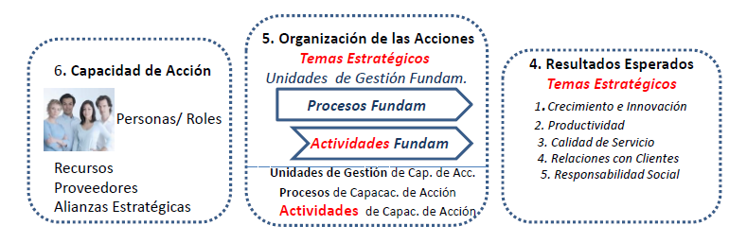

**Prioridad de los Resultados**

El modelo de operación es necesario leerlo de derecha a izquierda. Ello da cuenta que las prácticas deben ser evaluadas en función de los resultados que se alcanzan el ejecutarlas. Si los resultados que obtenemos no nos satisfacen implica que es necesario cambiar las prácticas (Aprendizaje de primer nivel), sin embargo hay personas que aspiran a resultados distintos haciendo lo mimo. En estos casos se requiere un cambio de comportamiento (Aprendizaje de segundo nivel).

**Relación resultados esperados y procesos identificados**

A continuación visualizamos los procesos asociados a los resultados esperados por temas estratégicos.

Crecimiento e Innovación

Productividad y Procesos

Calidad de Servicio

Relación con el cliente

Responsabilidad social

**Tipo de unidades de gestión y procesos**

El modelo sistémico de gestión estratégica (MSGE) distingue 4 tipos de unidades de gestión y sus correspondientes tipos de proceso los cuales se han plasmado en el siguiente diagrama para este emprendimiento.

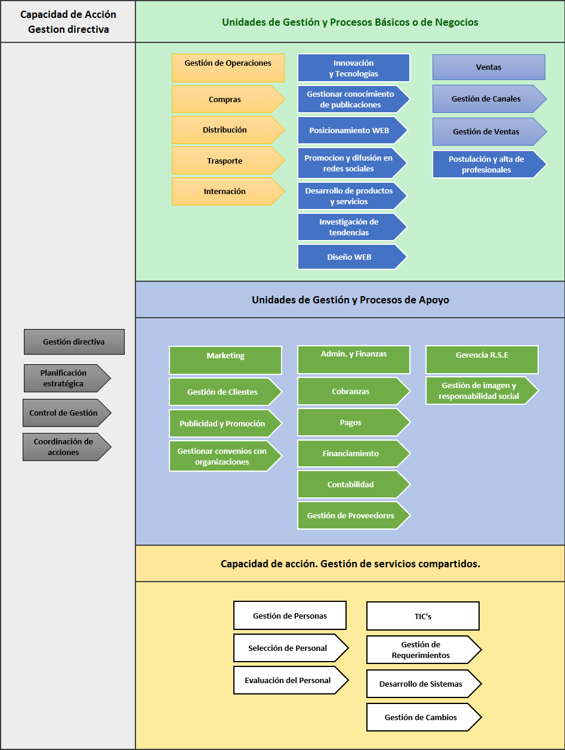

##### Capacidad de Acción

Son las capacidades y competencias, recursos, Proveedores y Alianzas necesarias para ejecutar los procesos y lograr los Resultados esperados.

**Capacidades y competencias**

Para el éxito de este emprendimiento se requiere de variados perfiles para facilitar el funcionamiento de la iniciativa, capacidades directivas, de gestión de proyectos, gestión de riesgos, planificación estratégica y por sobre todo conocimientos en tecnologías de la información debido a que todo el negocio será implementado por medio de una plataforma web, considerando que es un emprendimiento pequeño, pocas personas deberán contar con múltiples perfiles para poder conseguir los objetivos deseados.

**Recursos**

El principal recurso es la plataforma tecnológica que soportará el modelo de negocio así como también variados módulos para gestionar el negocio como inventario, compras, ventas, contabilidad, etc.

**Proveedores y alianzas**

Nuestro proveedores se ubican tanto en Chile como en el extranjero, poseemos proveedores de productos y servicios, así como aliados estratégicos como nuestro productor audiovisual y nuestros proveedores en Asia.

##### Modelo de Negocio.

El modelo de negocios es usado como herramienta de gestión para describir la manera en que la empresa crea valor para sus clientes. El Modelo de Negocio define la propuesta de valor, los clientes objetivo y como nos relacionamos con ellos, cuál es la capacidad de acción (Competencias requeridas/ alianzas/ Proveedores /recursos claves), cuales son los procesos claves para que funcione la empresa, la estructura de costos y las fuentes de ingresos. Alexander Osterwalder creó una planilla simplificada del modelo de negocios que denominó “Método Canvas” la cual es utilizada desde el año 2008, esta plantilla consiste en dividir el proyecto organizacional en 9 módulos básicos que explican el proceso de cómo la empresa genera ingresos, estos nueve módulos interactúan entre sí para obtener como resultado diferentes formas de generarlos. A continuación se presenta el Diagrama Canvas original y en la siguiente el modelo adaptado al Modelo Sistémico de Gestión Estratégica (MSGE).

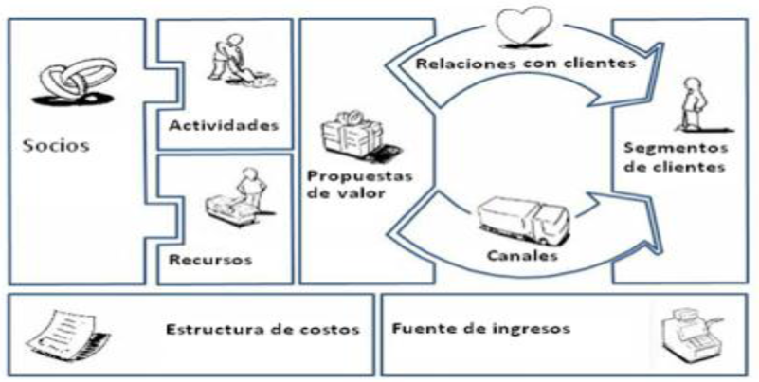

El MSGE utiliza el siguiente presente diagrama que se muestra a continuación para especificar el Modelo de Negocios de la empresa, y es una adaptación de la Planilla del Método Canvas.

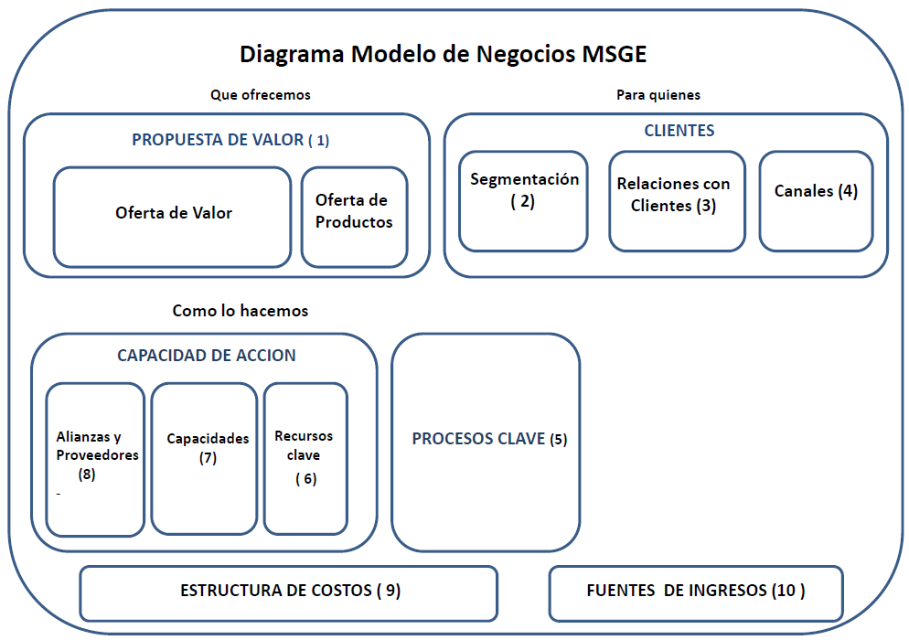

**Canvas**

**Relación con clientes**

La relación con los clientes será por medio de la plataforma web, tanto para profesionales como para suscriptores.

**Segmentos de Cliente**

Profesionales del deporte que ofrecen servicios de entrenamiento por la plataforma.

Personas que requieren asesoría profesional deportiva.

**Propuesta de Valor**

Promoción y difusión de profesionales del deporte por medio de plataforma web en donde estos podrán ofrecer sus servicios, compartir conocimiento por medio de artículos, mostrar fotografías y videos, publicar experiencia y estudios, todo en una misma plataforma.

**Oferta de Producto**

Plataforma web especializada y posicionada en donde ofrecer servicios profesionales a cambio de compartir conocimiento.

**Capacidades**

Capacidad de cotizar y negociar con proveedores en el extranjero

Capacidad de producción escénica

Capacidad de posicionamiento comunicacional

Capacidad en TIC´s para customización e integración de la plataforma

**Canales**

Correo electrónico, Plataforma web, Presencial por medio de los profesionales del deporte hacia sus clientes (suscriptores)

**Recursos Clave**

Plataforma web para promoción y difusión de profesionales, productos e información.

Personas especializadas en tecnología, periodismo y producción escénica

**Procesos Clave**

Postulación y alta de profesionales

Gestionar conocimiento publicaciones

Posicionar plataforma web

Compra de productos

Importación de productos

**Fuentes de Ingreso**

Venta de productos (internet y presencial)

Comisión por Producción audiovisual

Comisión por contratación de servicios

**Estructura de costo**

Dominio, hosting, patentes Transbanc, Google Adword

**Alianzas y Proveedores**

Principalmente Proveedores de productos en el extranjero y medios audiovisuales en Chile.

### Diagnóstico del Sistema Entorno

El propósito de este análisis es conocer el contexto actual y tendencias que afectan a la Organización, esperando obtener las Oportunidades y Amenazas del Entorno Macro y Desafíos de cada uno de los 5 Temas Estratégicos y procesos de capacidad de acción.

**Impacto de las Situaciones PESTA en el Entorno Sectorial.**

Toda organización opera en un sector o industria, ejemplos un banco en el sector financiero, una universidad en el sector educación universitaria, una oficina de abogados en el sector servicios profesionales. Los cambios y tendencias en las situaciones PESTA del Entorno Macro afectan de distinta manera a los sectores de actividad, ejemplo una determinada política económica que implique una disminución del valor del dólar es una oportunidad para los importadores y una amenaza para los exportadores. Dadas las Situaciones PESTA del Entorno Macro que afectan a un determinado sector es necesario identificar las oportunidades y amenazas que generan y luego identificar los desafíos estratégicos que deben enfrentar las empresas del sector. La siguiente matriz la utilizaremos para registrar los desafíos provenientes de las situaciones PESTA e identificar el Tema Estratégico o el proceso de capacidad de acción implicado.

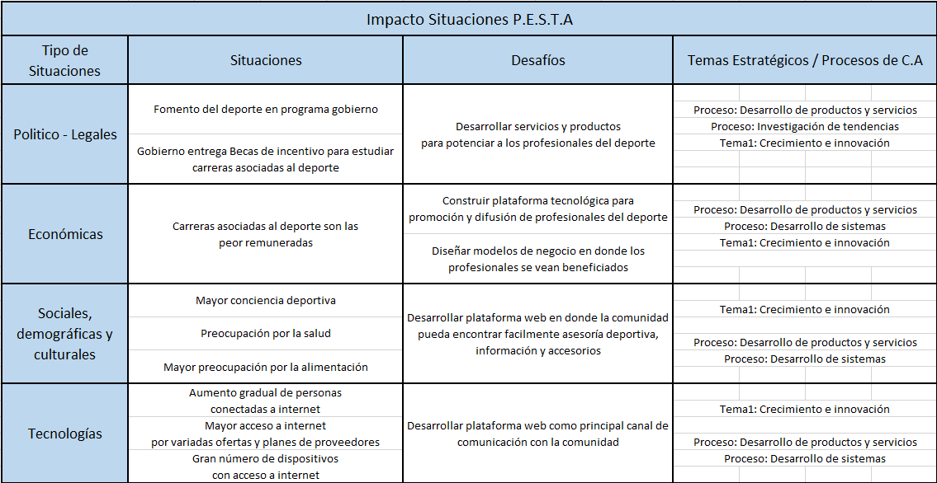

**Condiciones de Satisfacción de los Clientes**

Los Clientes o usuarios tienen preocupaciones, intereses, inquietudes, expectativas, insatisfacciones o necesidades que son cambiantes por el impacto de las situaciones PESTA. Los clientes o usuarios esperan las empresas se hagan cargo de sus preocupaciones, intereses o necesidades ofreciéndoles productos que satisfagan sus requerimientos o Condiciones de Satisfacción. Conocer y Cumplir las condiciones de satisfacción de los Clientes o Usuarios actuales y potenciales es fundamental para la sobrevivencia y crecimiento de las organizaciones, esta matriz se utiliza para registrar los resultados del diagnóstico de este tipo de condiciones que deben enfrentar las organizaciones.

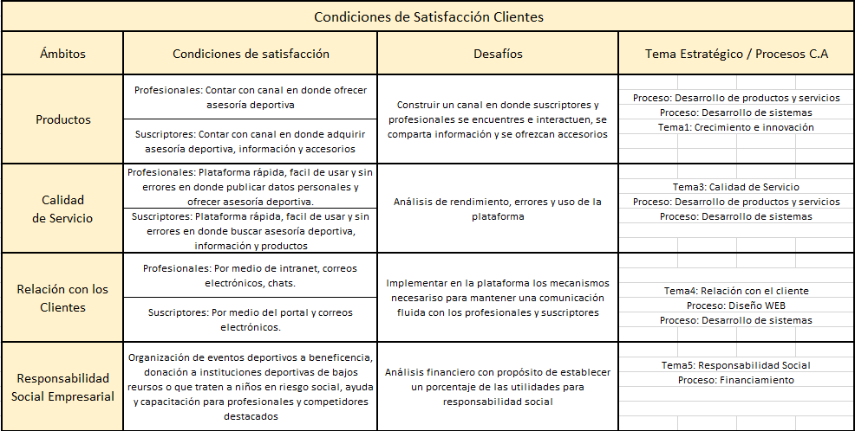

**Condiciones de Operación**

Las condiciones de operación de las organizaciones de un sector están determinadas por las Situaciones y Tendencias del Entorno Macro y por la Estructura del Sector. El aporte más relevante para conocer la Estructura de un Sector, es el Modelo de las 5 Fuerzas de Michael Porter. La estructura determina el “atractivo del sector” en Términos de la Rentabilidad de largo plazo susceptible de obtener en ese sector. Lo óptimo para las Organizaciones respecto de la rentabilidad es que no haya amenaza de nuevos ingresos, que no exista rivalidad entre los competidores, que no existan productos sustitutos, y que los Proveedores y Clientes no tengan ningún poder negociador.

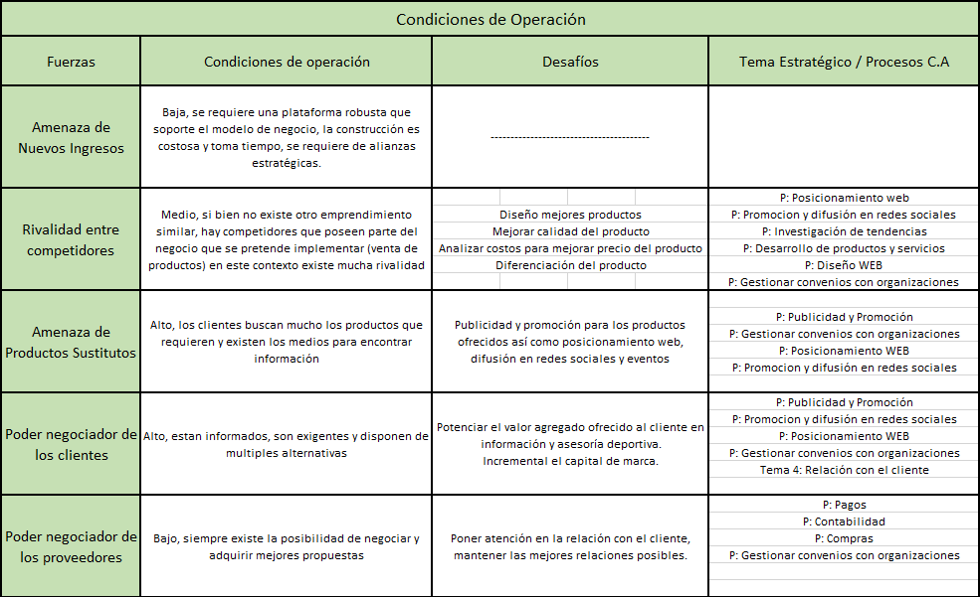

**Condiciones de Posibilidades de Colaboración**

Las posibilidades de colaboración que el sistema entorno ofrece a las organizaciones provienen fundamentalmente de las relaciones con los Actores del Sector.

**Modelo Red de Valor**

Según el modelo propuesto por los profesores de las universidades de Harvard y Yale, Adam Branderburguer y Barry Nalebuff, las empresas Interactúan en relaciones simultáneas de Competencia y Cooperación con sus Proveedores, Clientes, Competidores y Complementadores, Este modelo amplía el de Las 5 fuerzas incorporando a los Complementadores y permite comprender las posibilidades de cooperación que existen en un sector.

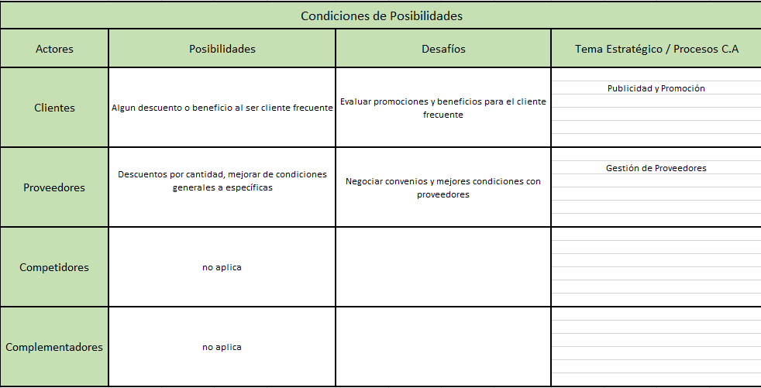

**Resumen Desafíos por Temas estratégicos**

Esta matriz resume los Desafíos que debe enfrentar la empresa en cada uno de los 5 Temas Estratégicos. Los desafíos registrados en las siguientes matrices se resumen a) Impacto de las Situaciones PESTA en el sector b) Condiciones de Satisfacción (Clientes) c) Condiciones de Operación d) Condiciones de Posibilidades. Los desafíos del sistema entorno se consideran al formular la estrategia de la organización.

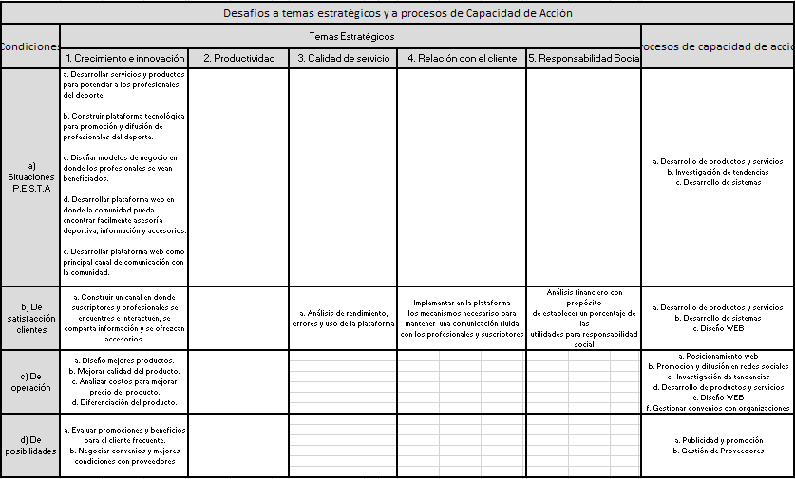

### Diagnóstico del Sistema Organización

Identificar el tipo de estrategia genérica posible de implementar conociendo las debilidades y fortalezas de los procesos clave.

#### Evaluación de los Procesos de Gestión

Este diagnóstico tiene como propósito identificar los procesos de gestión que poseen fortalezas o características distintivas y los que presentan debilidades para elegir una estrategia de negocio que sea factibles de implementar.

##### Procesos fundamentales Innovación y tecnologías

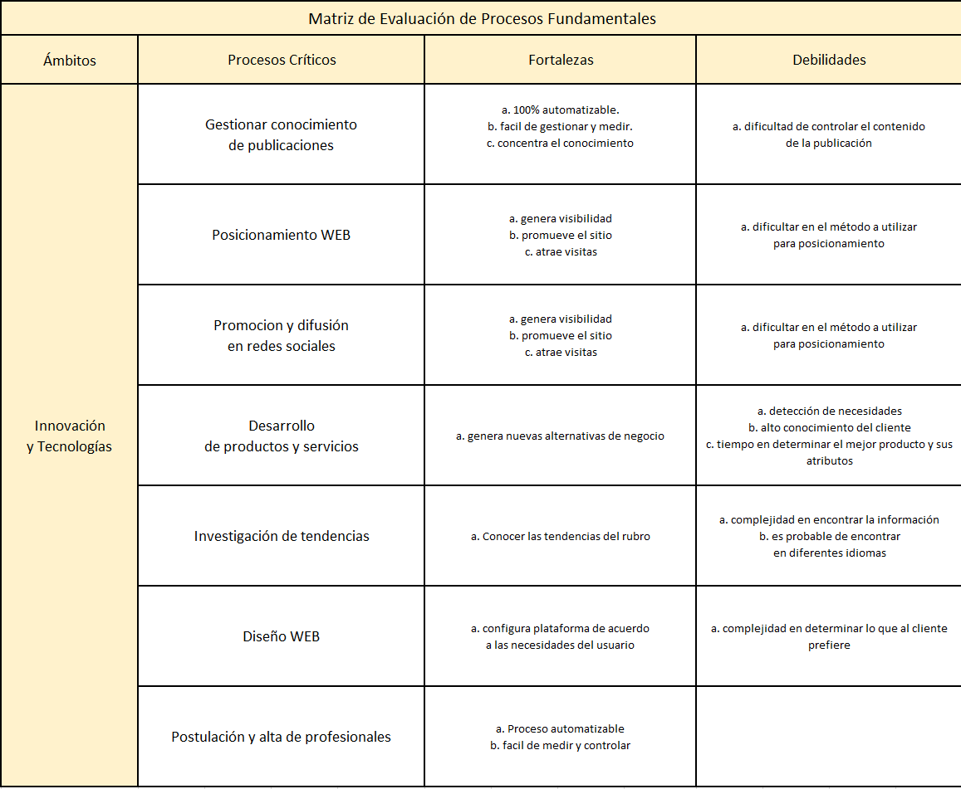

##### Procesos fundamentales Ventas

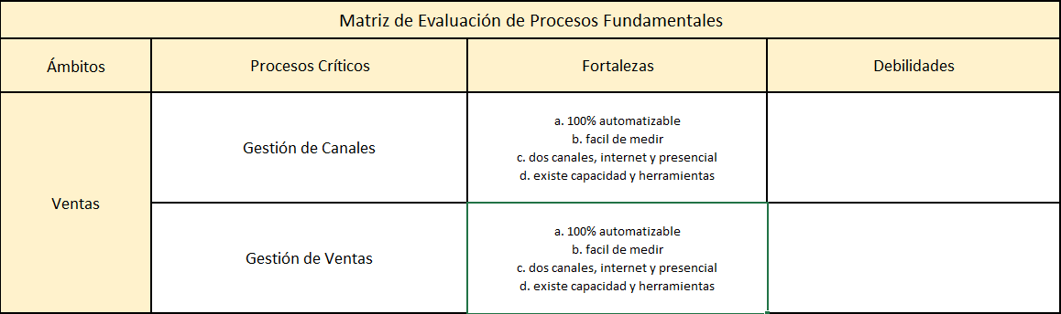

##### Procesos fundamentales Gestión de Operaciones

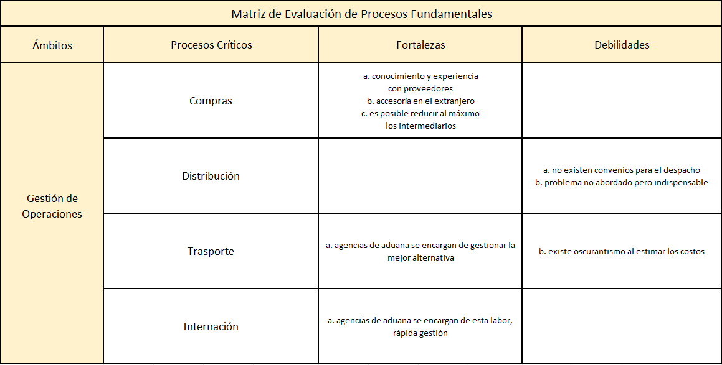

##### Matriz Consolidación Resultados Evaluación de Procesos Fundamentales

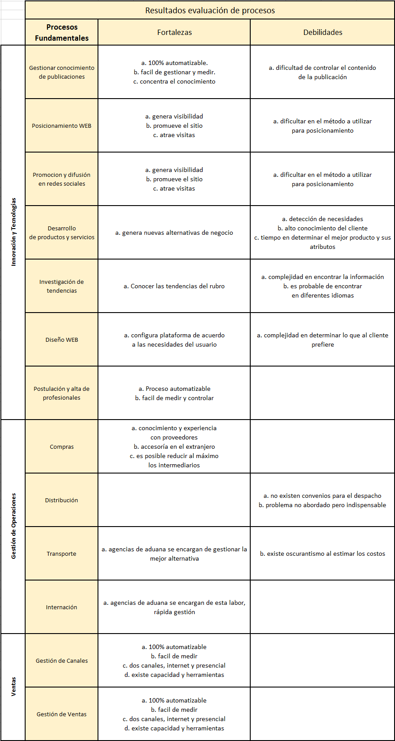

##### Procesos de Capacidad de Acción Gestión Directiva

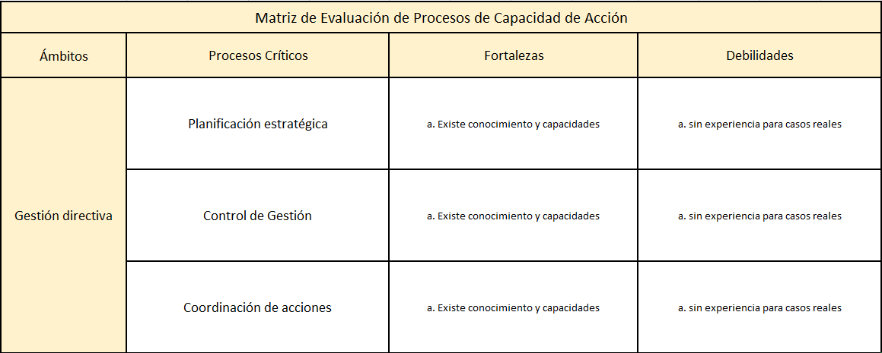

##### Procesos de Capacidad de Acción Admin. Y Finanzas

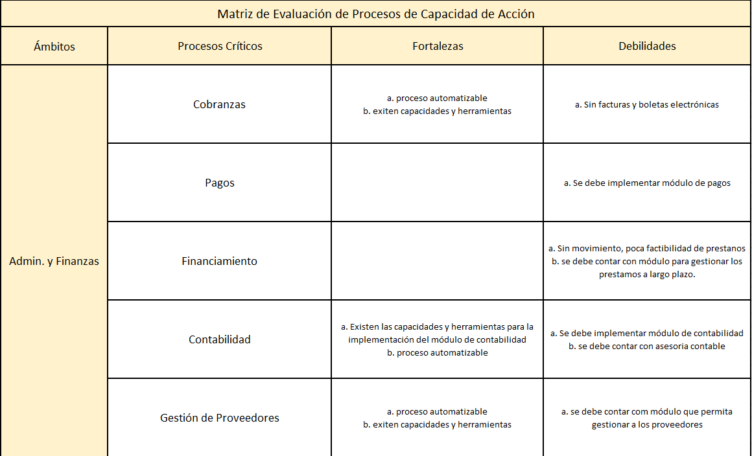

##### Procesos de Capacidad de Acción Gerencia R.S.E

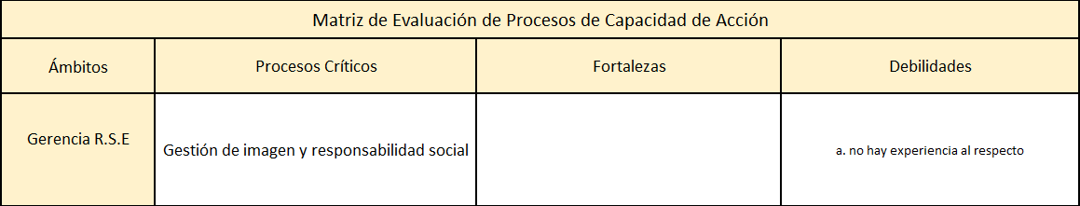

##### Procesos de Capacidad de Acción Gestión de Personas

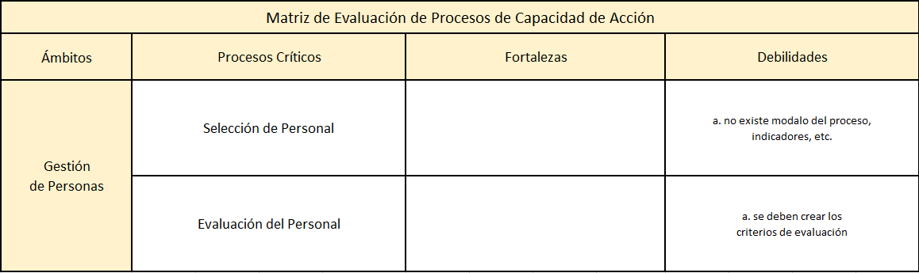

##### Procesos de Capacidad de Acción TIC’s

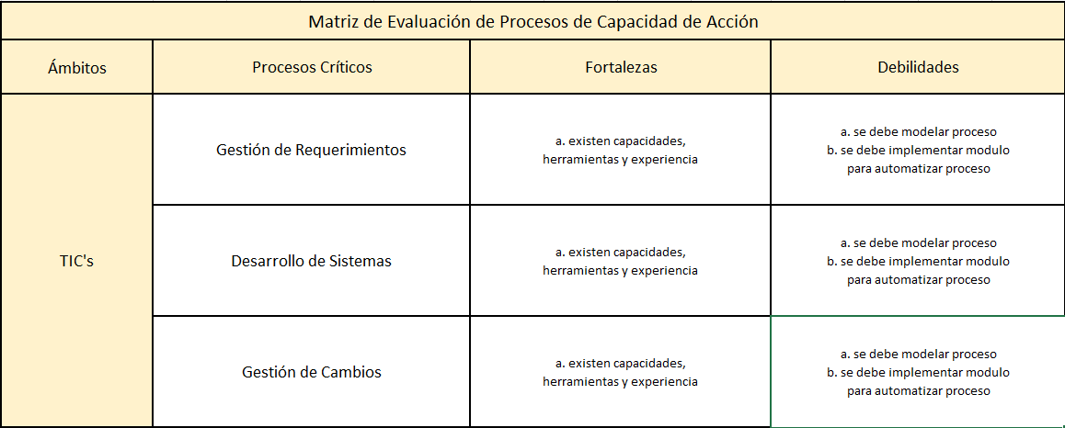

##### Procesos de Capacidad de Acción Marketing

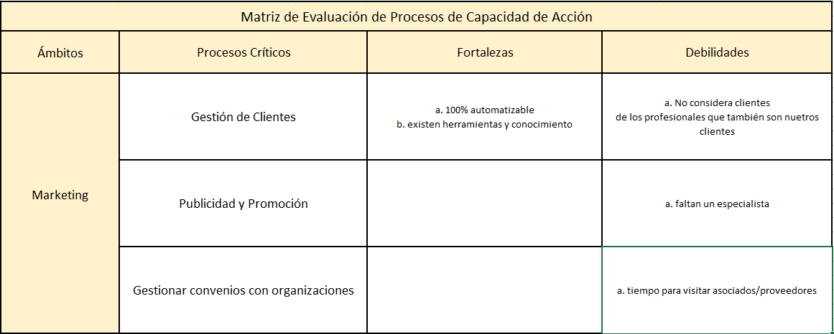

##### Matriz Consolidación Resultados Evaluación de Procesos Capacidad de Acción

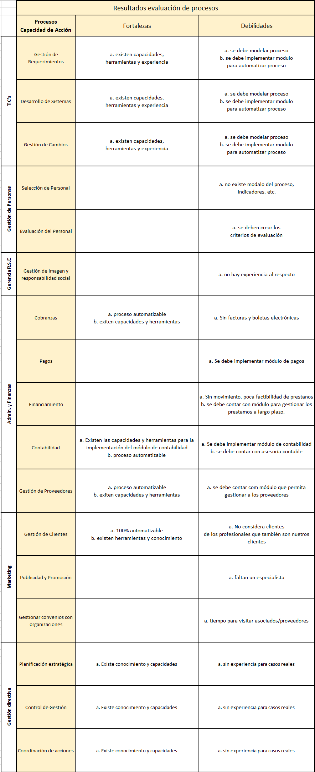

# Evaluación de los resultados

# Conclusiones

# Anexos